Historische Karten - E
Quelle: Bildarchiv der deutschen Kolonialgesellschaft in der Universitätsbibliothek Frankfurt / Bildnummer: 042-0245-01

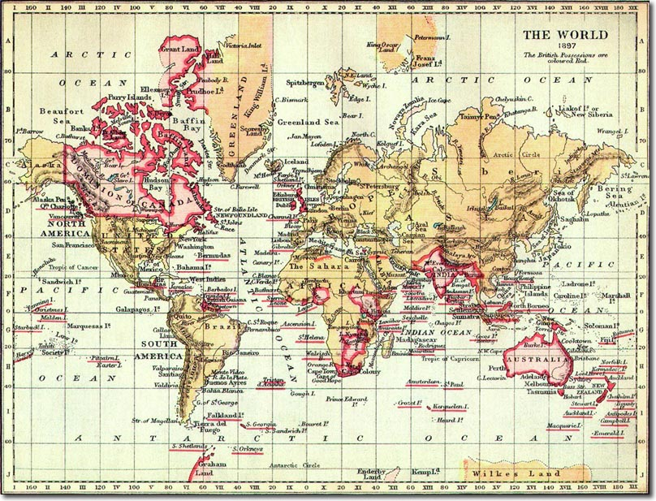
Quelle: Wikimedia Commons / https://en.wikipedia.org/wiki/File:British_Empire_1897.jpg

- Beschreibe die Karten und finde heraus, welche Kartenelemente fehlen.
_________________________________________________________________________________________________________________________________________________________________________________________________________________________________________________________________________________________________________________________________________________________________________________________________________________________________________

- Vergleiche die Karten, gibt es Unterschiede/Gemeinsamkeiten?
_______________________________________________________________________________________________________________________________________________________________________________________________________________________________________________________________
_____________________________________________________________________________________

- Überlege, warum bestimmte Elemente fehlen? Welche Intention hatten die Kartenzeichner?
_________________________________________________________________________________________________________________________________________________________________________________________________________________________________________________________________________________________________________________________________________________________________________________________________________________________________________

4. Recherchiere im Internet nach ähnlichen Kartenarten.
In welcher Zeit wurden diese Kartenarten besonders häufig verwendet?
____________________________________________________________________________________

- Stelle einen Steckbrief zu dieser besonderen Kartenart auf. (Extra Blatt)
Warum hat diese Karte einen so großen Einfluss auf die Bevölkerung?
________________________________________________________________________________________________________________________________________________________________________

- Suche nach Karten (auch z.B. in Tageszeitungen) mit ähnlich manipulativem Charakter zu einem beliebigen Thema.
Tipps für Themen: Erdöl, Kalter Krieg, Ukraine Konflikt

